IMPLEMENTACION DE UN SISTEMA DE INFORMACIÓN PARA EL CONTROL Y MANEJO DE INVENTARIOS DEL ALMACÉN DEL COLEGIO I.E.D.

SERVICIO NACIONAL DE APRENDIZAJE – SENA

CENTRO DE ELECTRICIDAD, ELECTRONICA Y TELECOMUNICACIONES

TECNOLOGO EN ANALISIS Y DESARROLLO EN SISTEMAS DE INFORMACION

**No. FICHA** 1834732

BOGOTA D.C. 2019

**DEDICATORIA**

Este proyecto va dirigido a nuestros padres, seres queridos y a todas esas personas que colaboraron en brindar información para que este proyecto no tuviera falta de detalles y saliera de la mejor forma posible.

Tabla de contenido

Introducción1

**Objetivos2**

Objetivo general2.1

Objetivos específicos2.2

Planteamiento del problema3

Justificación4

Alcance del proyecto5

**Instrumentos y técnicas de recolección de datos6**

Análisis del levantamiento de información6.1

**Mapa de procesos7**

Requisitos Funcionales y No Funcionales8

Requisitos Funcionales8.1

Requisitos No Funcionales8.2

Diagramas de UML9

Diagramas de caso de uso9.1

1. **INTRODUCCIÓN**

Dentro de toda organización es de vital importancia la administración de elementos/artículos; de aquí la importancia del manejo del inventario, tanto en empresas como en dependencias gubernamentales, instituciones educativas y algunas otras. Cada vez son más las empresas, así como diversas instituciones que dedican esfuerzos a conseguir un buen sistema de información de control de inventarios para la cadena de suministro.

Por consiguiente, el presente proyecto analiza la situación del almacén del colegio Nydia Quintero de Turbay que distribuye elementos de consumo (bienes materiales) a las diferentes áreas que pertenecen a la institución. En este trabajo se planea diseñar un sistema de información que permite controlar las actividades realizadas dentro del almacén como son: entradas y salidas de artículos y generación de un reporte de actividades.

Se pretende que, al implementar el sistema de información, permita generar resultados valiosos, los cuales se verán reflejados, en el manejo de inventario del almacén, con la finalidad de ahorrar tiempo y seguridad con los elementos de consumo (bienes materiales). El sistema le permitirá disponer de las diferentes herramientas necesarias para realizar las operaciones que se requieren dentro del almacén y tener la información disponible de una manera eficiente y organizada.

1. **OBJETIVOS**

**2.1 Objetivo General**

Diseñar, desarrollar e implementar un sistema de información que permita llevar el registro de los elementos de consumo del colegio Nydia Quintero de Turbay I.E.D.

**2.2 Objetivos Específicos**

* Proponer un sistema que permita tener el registro de los ingresos y salidas de los elementos de consumo como también los reportes de los mismos.
* Crear un formato con el cual el encargado pueda llevar el registro de las salidas del elemento de consumo a través del aplicativo que le proporcionaremos al colegio.
* Crear un formato con el cual el encargado del almacén pueda llevar el registro de las entradas de los elementos de consumo a través del aplicativo que le proporcionaremos al colegio.

**3. PLANTEAMIENTO DEL PROBLEMA**

El colegio Nydia Quintero de Turbay lleva un control del inventariado con el cual se evidencian varias falencias, tales como el registro de todas los ingreso y salidas de los elementos de consumo, también un registro de quien pide un elemento, como también en qué estado se encuentran, entre otras, debido a estas falencias el stock del colegio resulta dañado, perdido o destruido sin saber quién es el responsable por no tener un registro de quien pidió el elemento; esto mismo sucede porque en años anteriores para ser exactos antes del año 2013 el colegio en sí mismo no llevaba ningún sistema ni control sobre el inventariado y solo se optó por dejar un encargado que hiciera de intermediario entre los proveedores y el colegio, luego del 2013 un nuevo encargado opto por llevar un sistema en Excel.

Actualmente el encargado de llevar el control de estos elementos de consumo, hace la gestión por la herramienta Excel de Office, el encargado cada vez que vaya a realizar la gestión para el respectivo mes tiene que hacer una copia del mes anterior y pegarla en un nuevo Excel y modificar la información de acuerdo al mes actual. Haciendo esto el encargado comprueba la información anterior y actual del inventario para conocer si algún elemento le ha sucedido algo, omitiendo totalmente si durante el mes salieron los elementos y solo revisando si falta algún elemento sin saber en qué momento salió o ingreso el mismo del inventario.

Esto mismo ocasiona pérdidas para el colegio que podrían evitarse al tener un buen control del inventario al momento de hacer entradas y salidas de los elementos de consumo como también tener un sistema de reportes para informar sobre una situación respecto a un elemento, también ocasionaría que el encargado del inventariado le tomara menos tiempo realizar estas acciones ya que el hacerlo cada mes le toma bastante del tiempo con él que cuenta.

Debido a estos inconvenientes nosotros le preguntamos al colegio ¿Cómo facilitaría el proceso de control y manejo de las entradas y salidas e informes de todos los elementos? Al no contar con una respuesta les dimos la posibilidad de nosotros como grupo y aprendices del programa de formación ADSI de implementar y gestionar un software para llevar el control de los ingresos y salidas como también poder gestionar reportes para los elementos de consumo o stock del inventario trayendo consigo una posible solución a los inconvenientes que hoy en día se presentan en el Colegio Nydia Quintero de Turbay.

1. **JUSTIFICACIÓN**

El uso de un software para el control y manejo de inventarios será una herramienta que facilitará el proceso en las actividades de los usuarios del almacén. Dentro de este proyecto los beneficiados con esta investigación será principalmente el personal que ahí labora(Encargado), quien otorga atención y servicio de abastecimiento de mercancía tanto de artículos de oficina, como equipo de cómputo, material especializado de laboratorios, de limpieza, entre otros; a los diferentes departamentos de la Institución, los cuales contarán con un servicio de atención más rápida, eficiente, oportuna para cubrir sus necesidades básicas.

Con el presente proyecto se pretende cubrir las necesidades del almacén de la Institución con una herramienta enfocada a un sistema de información para tener organizada la información concerniente al manejo de actividades básicas de inventarios acordes a las necesidades de la institución, esta institución no cuenta con un sistema de información y en base a eso se pretende cubrir esa necesidad a través de un sistema de control de inventarios.

Considerando que es de suma importancia llevar el control del almacén, para tener registrado las entradas, salidas del material en sus diversas categorías y reportes correspondientes.

**5. ALCANCE DEL PROYECTO**

La implementación del sistema tendrá muchos beneficios al colegio, y también para los directivos del Nydia Quintero de Turbay entre los cuales se pueden citar algunos:

* Brindar seguridad al usuario para no permitir la manipulación de la base de datos.
* Generar aquellos reportes correspondientes para cada uno de los procesos del almacén.
* Brindar al cliente total eficiencia a la hora de manipular el sistema.
* Brindar al cliente información detallada acerca de cada elemento de consumo como también la hora en que ingresa el elemento al sistema, entre otras cosas...

**6. INSTRUMENTOS Y TÉCNICA DE RECOLECCIÓN DE DATOS**

Es importante resaltar que un sistema de información inicia con una investigación preliminar de la información concerniente al proyecto que se pretende desarrollar. Para conocer los requerimientos de los usuarios se utilizan las técnicas de recopilación de información como son la entrevista, la observación y encuestas para saber todos los requerimientos del cliente y conocer específicamente las necesidades que se tienen para el manejo de la información.

La entrevista da cuenta de la información y de las observaciones del manejo de inventarios, en consecuencia, se aplicará al encargado del control del inventario del colegio.

La observación permite documentar los procedimientos realizados, las condiciones físicas del colegio y de almacenaje de los inventarios. Se trata de una observación no participativa en la que se documenta el análisis para la investigación y que evidencie el manejo de los inventarios.

Como instrumentos de recolección de información se utiliza el cuestionario con el fin de realizar una buena entrevista y tener claro el objetivo.

**6.1 Análisis del levantamiento de información**

Luego de realizar la recolección de información se pudo determinar que la organización del control y manejo del inventario del colegio presenta demoras o retrasos, esto hace que el control del inventario no sea eficiente.

Además de esta desventaja se presenta otra falencia, al momento de que algún docente u otra persona necesite un elemento, no se especifica a que persona se le hizo el préstamo ya que se le pide al encargado de forma verbal y al no hacerle un seguimiento de los materiales de la persona esto conlleva alguna perdida o daño del elemento perjudicando así al encargado del inventario.

**7. MAPA DE PROCESOS**

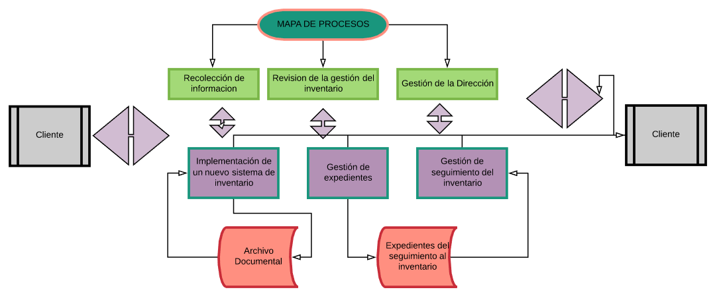

**8. REQUERIMIENTOS FUNCIONALES (RF) Y NO FUNCIONALES(RNF)**

**8.1 Requerimientos Funcionales**

|  |  |
| --- | --- |
| **Identificación del requerimiento:** | RF01 |
| **Nombre del Requerimiento:** | login |
| **Características:** | El usuario deberá identificarse para acceder a cualquier parte del sistema. |
| **Descripción del requerimiento:** | El usuario debe suministrar datos como: Nombre de usuario y contraseña.  El sistema podrá ser consultado por el usuario y tendrá accesibilidad total al sistema. |
| **Requerimiento NO funcional:** | * RNF01 * RNF03 * RNF04 * RNF06 * RNF07 * RNF08 * RNF14 |
| **Prioridad del requerimiento:**  Alta | |

|  |  |
| --- | --- |
| **Identificación del requerimiento:** | RF02 |
| **Nombre del Requerimiento:** | Cerrar sesión |
| **Características:** | El usuario podrá cerrar sesión del sistema. |
| **Descripción del requerimiento:** | El usuario podrá cerrar la sesión mediante un enlace de cerrar sesión |
| **Requerimiento NO funcional:** | * RNF01 * RNF03 * RNF04 * RNF06 * RNF08 * RNF10 |
| **Prioridad del requerimiento:**  Alta | |

|  |  |
| --- | --- |
| **Identificación del requerimiento:** | RF03 |
| **Nombre del Requerimiento:** | Gestionar productos |
| **Características:** | Permite gestionar información referente al producto. |
| **Descripción del requerimiento:** | El usuario podrá consultar o modificar información detallada acerca de un producto específico mediante una sección del sistema que mostrará esos detalles como también modificar los productos. |
| **Requerimiento NO funcional:** | * RNF01 * RNF03 * RNF04 * RNF05 * RNF08 * RNF10 |
| **Prioridad del requerimiento:**  Alta | |

|  |  |
| --- | --- |
| **Identificación del requerimiento:** | RF04 |
| **Nombre del Requerimiento:** | Actualizar productos. |
| **Características:** | El sistema permitirá al usuario actualizar los datos de los elementos registrados. |
| **Descripción del requerimiento:** | **Actualizar:** Permite al usuario actualizar datos de los elementos registrados en el sistema. |
| **Requerimiento NO funcional:** | * RNF01 * RNF03 * RNF05 * RNF08 * RNF10 |
| **Prioridad del requerimiento:**  Alta | |

|  |  |
| --- | --- |
| **Identificación del requerimiento:** | RF05 |
| **Nombre del Requerimiento:** | Crear Producto. |
| **Características:** | Permite controlar y manejar información referente a los elementos. |
| **Descripción del requerimiento:** | **Registrar producto:** Permite al usuario una vez que haya accedido con su cuenta al sistema, registrar el producto y suministrar información relevante al mismo. |
| **Requerimiento NO funcional:** | * RNF01 * RNF03 * RNF04 * RNF05 * RNF07 * RNF14 * RNF15 |
| **Prioridad del requerimiento:**  Alta | |

|  |  |
| --- | --- |
| **Identificación del requerimiento:** | RF06 |
| **Nombre del Requerimiento:** | Gestionar Usuarios |
| **Características:** | El sistema permitirá al administrador actualizar datos personales. |
| **Descripción del requerimiento:** | Permite al Administrador una vez que haya accedido al sistema con su cuenta correspondiente, actualizar o modificar información mediante una sección los usuarios registrados. |
| **Requerimiento NO funcional:** | * RNF01 * RNF03 * RNF07 |
| **Prioridad del requerimiento:**  Alta | |

|  |  |
| --- | --- |
| **Identificación del requerimiento:** | RF7 |
| **Nombre del Requerimiento:** | Gestionar informe. |
| **Características:** | El sistema permitirá generar informes. |
| **Descripción del requerimiento:** | **Generar reportes:** Permite al usuario generar un informe según sea su requerimiento (Usuarios, inventario, historial de usuarios ingresados en el sistema, productos prestados por los usuarios, entre otros.) que se mostrará en la misma ventana. |
| **Requerimiento NO funcional:** | * RNF01 * RNF03 * RNF08 * RNF10 |
| **Prioridad del requerimiento:**  Alta | |

|  |  |
| --- | --- |
| **Identificación del requerimiento:** | RF8 |
| **Nombre del Requerimiento:** | Prestar producto. |
| **Características:** | Permite al Administrador prestar productos del inventario. |
| **Descripción del requerimiento:** | El sistema permitirá al Administrador/empelado prestar un producto/s del inventario a los usuarios registrados en el sistema. |
| **Requerimiento NO funcional:** | * RNF01 * RNF03 * RNF08 * RNF09 * RNF10 |
| **Prioridad del requerimiento:**  Alta | |

|  |  |
| --- | --- |
| **Identificación del requerimiento:** | RF9 |
| **Nombre del Requerimiento:** | Graficas. |
| **Características:** | Permite ver información referente a los productos de inventario, frecuencia de uso y productos prestados y regresados |
| **Descripción del requerimiento:** | El sistema permitirá al ver información acerca de los productos en forma de gráfica. |
| **Requerimiento NO funcional:** | * RNF01 * RNF03 * RNF04 * RNF05 * RNF08 * RNF10 |
| **Prioridad del requerimiento:**  Alta | |

|  |  |
| --- | --- |
| **Identificación del requerimiento:** | RF10 |
| **Nombre del Requerimiento:** | Seleccionar productos regresados. |
| **Características:** | Permite seleccionar productos regresados. . |
| **Descripción del requerimiento:** | El sistema permitirá al Administrador/empelado ver el informe de los productos prestados por cada uno de los usuarios registrados en el sistema, y seleccionar en el botón “Regresado” del elemento prestado por el usuario. Al hacer esto se regresará el elemento prestado al inventario. |
| **Requerimiento NO funcional:** | * RNF01 * RNF03 * RNF08 * RNF09 * RNF10 |
| **Prioridad del requerimiento:**  Alta | |

|  |  |
| --- | --- |
| **Identificación del requerimiento:** | RF11 |
| **Nombre del Requerimiento:** | Generar reportes de entradas y salidas |
| **Características:** | Permite al usuario llevar un mejor manejo de los productos. |
| **Descripción del requerimiento:** | El sistema generara un reporte que guardara, cada vez que se registre que un producto, ya sea cuando sale o ingresa al almacén, de igual forma la fecha y la hora en la que fueron registrados estos productos. |
| **Requerimiento NO funcional:** | * RNF01 * RNF03 * RNF04 * RNF05 * RNF08 * RNF10 |
| **Prioridad del requerimiento:**  Alta | |

|  |  |
| --- | --- |
| **Identificación del requerimiento:** | RF12 |
| **Nombre del Requerimiento:** | Notificaciones |
| **Características:** | Los usuarios reciben notificaciones. |
| **Descripción del requerimiento:** | El sistema contara con unas condiciones en donde enviara al usuario varias notificaciones con las acciones que van realizando durante la marcha en la administración del inventario. |
| **Requerimiento NO funcional:** |  |
| **Prioridad del requerimiento:**  Alta | |

|  |  |
| --- | --- |
| **Identificación del requerimiento:** | RF13 |
| **Nombre del Requerimiento:** | Buzón de sugerencias de los estudiantes y de los profesores. |
| **Características:** | Opción para que los estudiantes y los profesores puedan opinar sobre el sistema. |
| **Descripción del requerimiento:** | El sistema contara con una ventana que los re direccionarán hacia un documento en donde les pedirán número de carnet, nombres y cargo que ejercen en la escuela, junto con un espacio habilitado que tendrán que llenar para que puedan escribir las sugerencias que tienen sobre el funcionamiento del software. |
| **Requerimiento NO funcional:** |  |
| **Prioridad del requerimiento:**  Alta | |

|  |  |
| --- | --- |
| **Identificación del requerimiento:** | RF14 |
| **Nombre del Requerimiento:** | Préstamo con antelación: |
| **Características:** | Se podrán apartar los productos para así poder tener una mejor idea de que se tendrá que pedir. |
| **Descripción del requerimiento:** | El sistema contara con una ventana en donde el director, los profesores o los estudiantes podrán apartar con antelación los productos para su posterior uso ya sea en clase o para algún evento especial del colegio. |
| **Requerimiento NO funcional:** |  |
| **Prioridad del requerimiento:**  Alta | |

|  |  |
| --- | --- |
| **Identificación del requerimiento:** | RF15 |
| **Nombre del Requerimiento:** | Productos apartados: |
| **Características:** | El sistema genera una notificación para el producto y le avisa al usuario sobre aquello. |
| **Descripción del requerimiento:** | El sistema generara una notificación sobre el producto seleccionado a los usuarios para que estos queden enterados sobre qué productos están ya apartados por un profesor o el director de la escuela. |
| **Requerimiento NO funcional:** |  |
| **Prioridad del requerimiento:**  Alta | |

**8.2 Requerimientos no funcionales**

|  |  |
| --- | --- |
| **Identificación del requerimiento:** | RNF01 |
| **Nombre del Requerimiento:** | Interfaz del sistema. |
| **Características:** | El sistema presentara una interfaz de usuario sencilla para que sea de fácil manejo a los usuarios del sistema. |
| **Descripción del requerimiento:** | El sistema debe tener una interfaz de uso intuitiva y sencilla. |
| **Prioridad del requerimiento:**  Alta | |

|  |  |
| --- | --- |
| **Identificación del requerimiento:** | RNF02 |
| **Nombre del Requerimiento:** | Manual de Usuario. |
| **Características:** | El sistema deberá de tener un manual de usuario para facilitar el uso del aplicativo que serán realizados por el administrador. |
| **Descripción del requerimiento:** | El sistema debe de disponer de una documentación fácilmente actualizable que permita realizar operaciones de uso con el menor esfuerzo posible. |
| **Prioridad del requerimiento:**  Alta | |

|  |  |
| --- | --- |
| **Identificación del requerimiento:** | RNF03 |
| **Nombre del Requerimiento:** | Diseño de la interfaz a la característica de la web. |
| **Características:** | El sistema deberá de tener una interfaz de usuario, teniendo en cuenta las características de la web de la institución. |
| **Descripción del requerimiento:** | La interfaz de usuario debe ajustarse a las características de la web de la institución, dentro de la cual estará incorporado el sistema de control y manejo de los diferentes procesos del inventario. |
| **Prioridad del requerimiento:**  Alta | |

|  |  |
| --- | --- |
| **Identificación del requerimiento:** | RNF04 |
| **Nombre del Requerimiento:** | Desempeño |
| **Características:** | El sistema garantizara a los usuarios un desempeño en cuanto a los datos almacenado en el sistema ofreciéndole una confiabilidad a esta misma. |
| **Descripción del requerimiento:** | Garantizar el desempeño del sistema informático a los diferentes usuarios. En este sentido la información almacenada o registros realizados podrán ser consultados y actualizados permanente y simultáneamente, sin que se afecte el tiempo de respuesta. |
| **Prioridad del requerimiento:**  Alta | |

|  |  |
| --- | --- |
| **Identificación del requerimiento:** | RNF05 |
| **Nombre del Requerimiento:** | Nivel de Usuario |
| **Características:** | Garantizara al usuario el acceso de información de acuerdo al nivel que posee. |
| **Descripción del requerimiento:** | Facilidades y controles para permitir el acceso a la información al personal autorizado, con la intención de consultar y subir información pertinente para cada una de ellas. |
| **Prioridad del requerimiento:**  Alta | |

|  |  |
| --- | --- |
| **Identificación del requerimiento:** | RNF06 |
| **Nombre del Requerimiento:** | Confiabilidad continúa del sistema. |
| **Características:** | El sistema tendrá que estar en funcionamiento las 24 horas los 7 días de la semana. Ya que es una página web diseñada para la carga de datos y comunicación entre usuarios. |
| **Descripción del requerimiento:** | La disponibilidad del sistema debe ser continua con un nivel de servicio para los usuarios de 7 días por 24 horas, garantizando un esquema adecuado que permita la posible falla en cualquiera de sus componentes. |
| **Prioridad del requerimiento:**  Alta | |

|  |  |
| --- | --- |
| **Identificación del requerimiento:** | RNF07 |
| **Nombre del Requerimiento:** | Seguridad en información |
| **Características:** | El sistema garantizara a los usuarios una seguridad en cuanto a la información que se procede en el sistema. |
| **Descripción del requerimiento:** | Garantizar la seguridad del sistema con respecto a la información y datos que se manejan tales sean documentos, archivos y contraseñas. |
| **Prioridad del requerimiento:**  Alta | |

|  |  |
| --- | --- |
| **Identificación del requerimiento:** | RNF08 |
| **Nombre del Requerimiento:** | Rápido funcionamiento |
| **Características:** | El sistema proporcionará tiempos de respuesta rápidos. |
| **Descripción del requerimiento:** | El sistema garantizará tiempos de respuestas inmediatos, se estima 3 segundos. |
| **Prioridad del requerimiento:**  Alta | |

|  |  |
| --- | --- |
| **Identificación del requerimiento:** | RNF09 |
| **Nombre del Requerimiento:** | Especificaciones mínimas |
| **Características:** | El sistema deberá de tener unas especificaciones mínimas de Hardware y Software |
| **Descripción del requerimiento:** | Tener acceso a uno o más computadores que tengan las herramientas y programas necesarios para llevar a cabo el sistema, base de datos(SQL SERVER). |
| **Prioridad del requerimiento:**  Alta | |

|  |  |
| --- | --- |
| **Identificación del requerimiento:** | RNF10 |
| **Nombre del Requerimiento:** | Navegación en el sistema |
| **Características:** | El sistema garantizara al usuario navegación total de acuerdo al rol en el que se encuentre el usuario. |
| **Descripción del requerimiento:** | El usuario solo podrá navegar entre las páginas del sistema a través de las opciones que le presenta la aplicación y solo acceder a aquellas autorizadas para el rol correspondiente. |
| **Prioridad del requerimiento:**  Alta | |

|  |  |
| --- | --- |
| **Identificación del requerimiento:** | RNF11 |
| **Nombre del Requerimiento:** | Navegador Web |
| **Características:** | El sistema garantizara al usuario una funcionabilidad en cualquier navegador web. |
| **Descripción del requerimiento:** | El sistema debe ser implementado teniendo en cuenta que su funcionamiento debe poder ser soportada sobre cualquier navegador web. |
| **Prioridad del requerimiento:**  Alta | |

|  |  |
| --- | --- |
| **Identificación del requerimiento:** | RNF12 |
| **Nombre del Requerimiento:** | Portabilidad en el sistema |
| **Características:** | El sistema debe de tener funcionamiento en Windows |
| **Descripción del requerimiento:** | El sistema diseñado y sus componentes debe de tener un funcionamiento en la plataforma de Windows. |
| **Prioridad del requerimiento:**  Alta | |

|  |  |
| --- | --- |
| **Identificación del requerimiento:** | RNF13 |
| **Nombre del Requerimiento:** | Escalabilidad del sistema |
| **Características:** | El sistema garantizará un manejo de datos de almacenamiento específico. |
| **Descripción del requerimiento:** | El sistema debe estar en la capacidad de manejar un volumen de datos de almacenamiento de hasta 100 MB. |
| **Prioridad del requerimiento:**  Alta | |

|  |  |
| --- | --- |
| **Identificación del requerimiento:** | RNF14 |
| **Nombre del Requerimiento:** | Verificación de campos obligatorios |
| **Características:** | El sistema garantizará validez en los datos que se ingresan en los campos obligatorios. |
| **Descripción del requerimiento:** | El sistema debe verificar que los datos correspondientes a los campos obligatorios de los formularios sean los correctos. |
| **Prioridad del requerimiento:**  Alta | |

|  |  |
| --- | --- |
| **Identificación del requerimiento:** | RNF15 |
| **Nombre del Requerimiento:** | Verificación de campos numéricos. |
| **Características:** | El sistema garantizara a los usuarios una seguridad en cuanto a la información que se procede en el sistema. |
| **Descripción del requerimiento:** | El sistema debe verificar que los campos correspondientes a datos exclusivamente numéricos no contengan caracteres de texto o especiales como comas, puntos, asteriscos, entre otros. |
| **Prioridad del requerimiento:**  Alta | |

**9. Diagramas de UML**

**9.1 Diagramas de caso de uso**

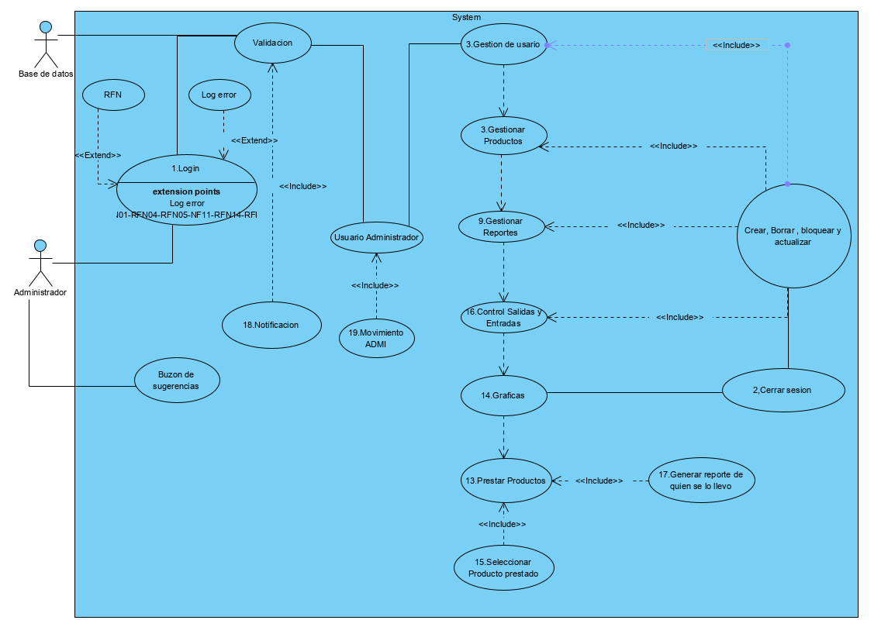

|  |  |  |
| --- | --- | --- |
| **Caso de uso N°01** | **LOGIN** | |
| **Fecha:**  **23 de junio de 2019** | **ELABORADO POR: Richard Barboza-Nicolás Ardila** | |
| **ACTORES** | Administrador, Usuario. | |
| **OBJETIVO** | Permitir al Usuario registrado en el sistema, ingresar al sistema y seleccionar las opciones disponibles. | |
| **PRECONDICIONES** | * El usuario debe estar registrado en el sistema. | |
| **POSCONDICIONES** | * El usuario podrá ingresar al sistema. | |
| **FLUJO DE EVENTOS** | | |
| **ACCION DEL ACTOR** | | **RESPUESTA DEL SISTEMA** |
| 1. Ingresar usuario y contraseña. | | 1. Validar datos. 2. Permitir el ingreso al sistema. 3. Muestra la interfaz correspondiente al rol del usuario |
| **Situaciones excepcionales**   * Error conectando con la base de datos. * Datos ingresados erróneos o el usuario no existe. | | |

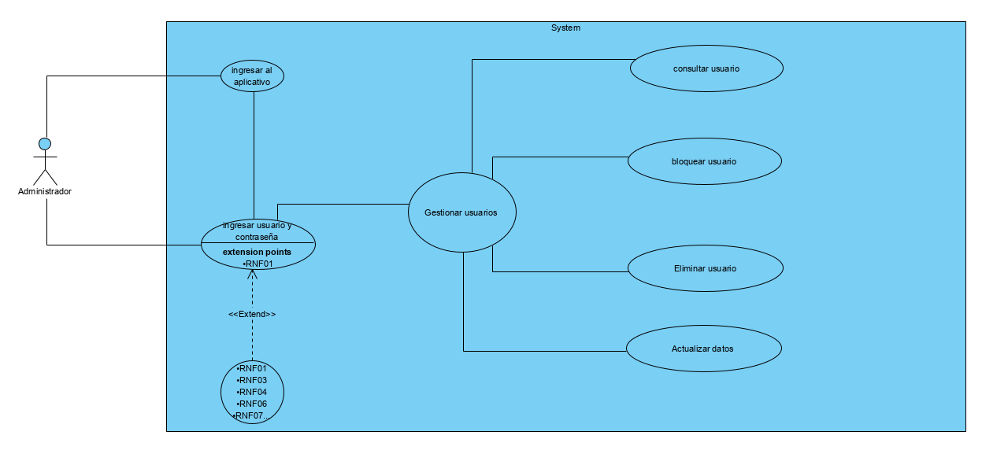

|  |  |  |
| --- | --- | --- |
| **Caso de uso N°03** | **Gestionar Usuarios +++** | |
| **Fecha:**  **23 de junio de 2019** | **ELABORADO POR: Richard Barboza-Nicolas Ardila** | |
| **ACTORES** | Administrador. | |
| **OBJETIVO** | Permitir al Administrador registrado en el sistema, modificar información de los usuarios(nombres, apellidos, documento de identidad, teléfono, contraseña, etc). | |
| **PRECONDICIONES** | * El usuario debe estar registrado en el sistema. * El usuario debe haber iniciado sesión en el sistema. | |
| **POSCONDICIONES** | * El usuario podrá modificar información de los usuarios registrados en el sistema. | |
| **FLUJO DE EVENTOS** | | |
| **ACCION DEL ACTOR** | | **RESPUESTA DEL SISTEMA** |
| 1. Clic en enlace Actualizar Información Personal.   1. Ingresar información del Administrador. 2. Confirma la actualización de la información. | | 2. Carga un formulario para modificar la información personal del usuario.   1. Validar información ingresada. 2. Almacena nueva información. 3. Notifica al actor el estado de la   operación (exitosa o fallida). |
| **Situaciones excepcionales**   * No se puede cargar el formulario de información personal. * No se puede conectar a la base de datos. * El Usuario no ingresó los campos requeridos. * Los datos ingresados son incorrectos. | | |

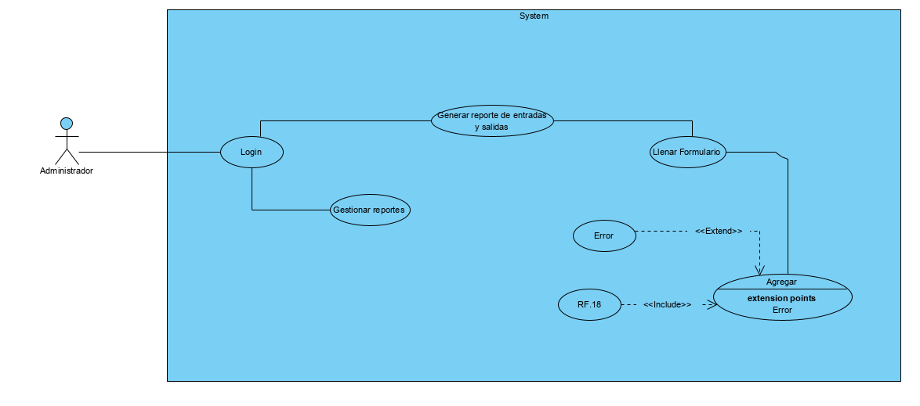

|  |  |  |
| --- | --- | --- |
| **Caso de uso N°4** | **GESTION DE REPORTES ++++** | |
| **Fecha:**  **12 de junio de 2019** | **ELABORADO POR: Richard Barboza** | |
| **ACTORES** | Administrador. | |
| **OBJETIVO** | Seleccionar un tipo de informe que quiera generar, crear o exportar (Usuarios, inventarios…). | |
| **PRECONDICIONES** | * El Administrador debe estar registrado en el sistema. * El Administrador debe haber iniciado sesión en el sistema. | |
| **POSCONDICIONES** | El Administrador creara, generara o exportara un reporte según considere necesario. | |
| **FLUJO DE EVENTOS** | | |
| **ACCION DEL ACTOR** | | **RESPUESTA DEL SISTEMA** |
| 1. Ingresar al tipo de formato a generar el informe | | 2. Consultar información del respectivo informe en la base de datos.  3. Mostrar en la misma ventana el informe correspondiente. |

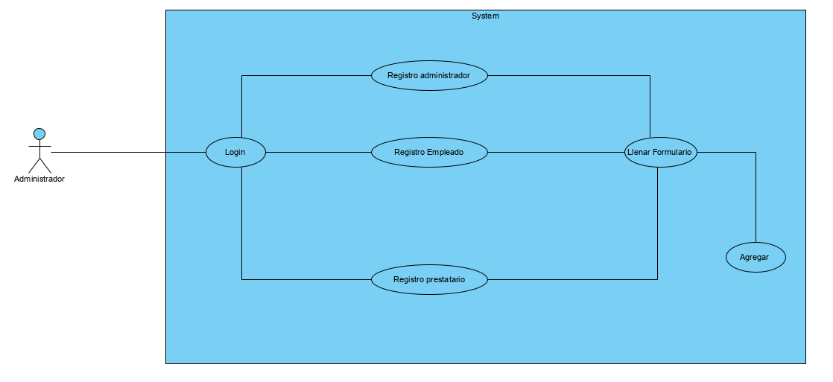

|  |  |  |
| --- | --- | --- |
| **Caso de uso N°5** | **REGISTRO USUARIO +++** | |
| **Fecha:**  **12 de junio de 2019** | **ELABORADO POR: Richard Barboza** | |
| **ACTORES** | Administrador. | |
| **OBJETIVO** | Permitir crear un usuario con su respectivo rol | |
| **PRECONDICIONES** | * El usuario debe estar registrado en el sistema. * El usuario debe haber iniciado sesión en el sistema. * El sistema proveerá al actor un formulario donde ingresará la información del usuario. | |
| **POSCONDICIONES** | * El usuario podrá crear un usuario en el sistema. | |
| **FLUJO DE EVENTOS** | | |
| **ACCION DEL ACTOR** | | **RESPUESTA DEL SISTEMA** |
| 1. Ingresar al módulo de Nuevos Usuarios.  3. Ingresar información del usuario a registrar. | | 2. Cargar formulario para la creación de nuevos usuarios.   1. 4. Valida información ingresada. 2. 5. Almacenar la información. 3. 6. Notifica al usuario el estado de la operación (exitosa o fallida). |
| **Situaciones excepcionales**   * No se puede cargar el formulario de creación de usuarios. * No se puede conectar a la base de datos. * El Usuario no ingresó los campos requeridos. * Los datos ingresados son incorrectos. * El usuario ya existe. | | |

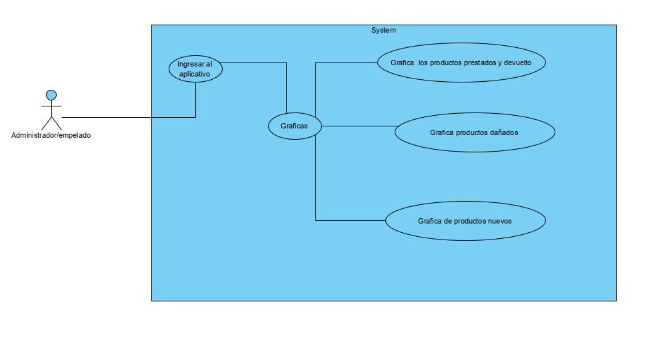

|  |  |  |
| --- | --- | --- |
| **Caso de uso N°6** | **Graficas +++** | |
| **Fecha:**  **12 de junio de 2019** | **ELABORADO POR: Richard Barboza-Nicolas Ardila** | |
| **ACTORES** | Administrador. | |
| **OBJETIVO** | Permitir ver información referente a los productos de inventario, frecuencia de uso y productos prestados y regresados en forma de graficas. | |
| **PRECONDICIONES** | * El usuario debe estar registrado en el sistema. * El usuario debe haber iniciado sesión en el sistema. * El sistema proveerá al Usuario ver informes en forma de gráfica. | |
| **POSCONDICIONES** | * El usuario podrá visualizar tipos de graficas en el sistema. | |
| **FLUJO DE EVENTOS** | | |
| **ACCION DEL ACTOR** | | **RESPUESTA DEL SISTEMA** |
| 1. Ingresar al módulo de Graficas | | 2. Consultar información en la base de datos del respectivo modulo.   1. 4. Mostrar productos prestados, devueltos, frecuencia de uso de cada tipo de producto y todos los productos registrados en el sistema. |
| **Situaciones excepcionales**   * No se puede conectar a la base de datos. | | |

|  |  |  |
| --- | --- | --- |
| **Caso de uso N°7** | **CONTROL DE SALIDAS Y ENTRADAS \*\*\*\*** | |
| **Fecha:**  **12 de junio de 2019** | **ELABORADO POR: Richard Barboza-Nicolas Ardila** | |
| **ACTORES** | Administrador. | |
| **OBJETIVO** | Permitirá administrar las entradas y salidas de los productos del inventario. | |
| **PRECONDICIONES** | * El usuario debe estar registrado en el sistema. * El usuario debe haber iniciado sesión en el sistema. * El sistema proveerá al Usuario ver informes en forma de gráfica. | |
| **POSCONDICIONES** | * El usuario modificara las salidas y las entradas como crea conveniente. | |
| **FLUJO DE EVENTOS** | | |
| **ACCION DEL ACTOR** | | **RESPUESTA DEL SISTEMA** |
| 1. Ingresar al módulo de Control de entradas y salidas | | 2. Consultar información en la base de datos del respectivo modulo.   1. 4. Mostrar productos prestados, devueltos, frecuencia de uso de cada tipo de producto y todos los productos registrados en el sistema. |
| **Situaciones excepcionales**   * No se puede conectar a la base de datos. * Ingreso datos incorrectos | | |